[安徽医科大学口腔医学院王元银/王咸文论文遭质疑：动物实验数据与伦理双失守？](https://mp.weixin.qq.com/s?__biz=Mzk3NTEwMTE3OA==&mid=2247486538&idx=1&sn=6f877de306e2c03c95ef5d78ec76a88d)

[学术荟萃](javascript:void(0);)2025-05-01 05:56:00山东

**Part.1**



**论文简介**

**标题：In situ hydrogel based on Cu-Fe3O4 nanoclusters exploits oxidative stress and the ferroptosis/cuproptosis pathway for chemodynamic therapy**

**日期：**2024年6月26日

**单位与作者**：

安徽医科大学口腔医学院Yiqun Zhang、Yuanyin Wang(通讯作者 音译 王元银), Xianwen Wang(通讯作者 音译 王咸文)

华中科技大学同济医学院附属同济医院 Ni Zhang

安徽医科大学 Jianghao Xing

**期刊：*British Journal of Cancer***

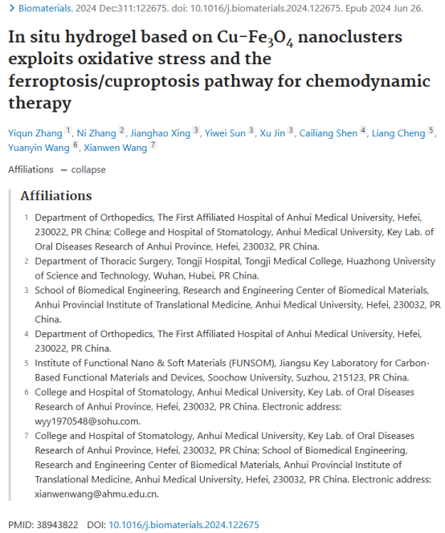

**Part.2**



**图像异常问题**

**#1 文章中关于动物实验的部分引发了人们对结果真实性和动物伦理的担忧。作者在文本中的描述和小鼠的生存曲线，每组有n = 8只小鼠，但只展示了五个肿瘤样本。**

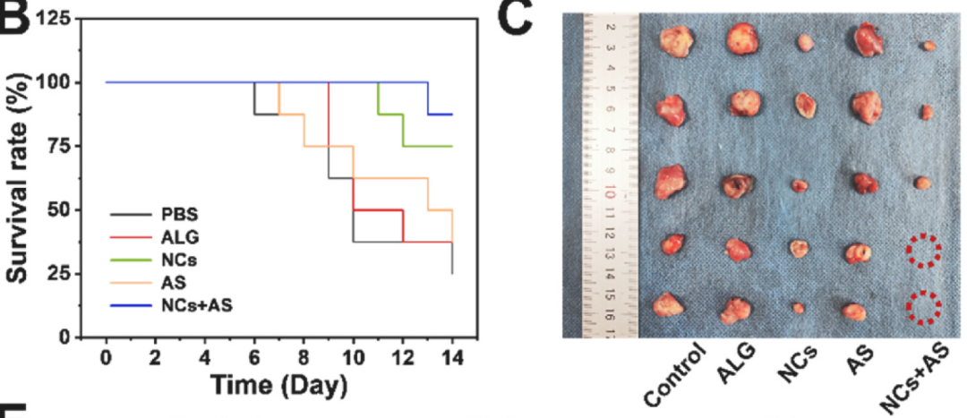

**#2 根据作者提供的图像，一些肿瘤明显超出了伦理上可接受的界限。**

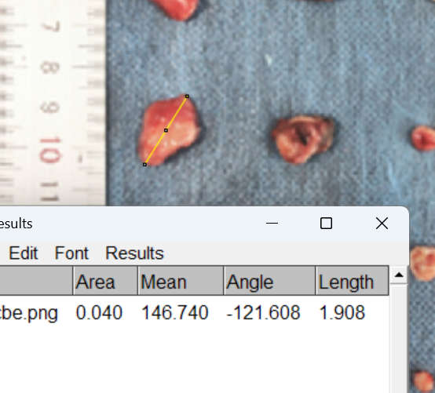

**#3 奇怪的是注射磷酸盐缓冲液（PBS）导致小鼠出现如此多的自发性死亡，而加入药物后实际上提高了生存率。**

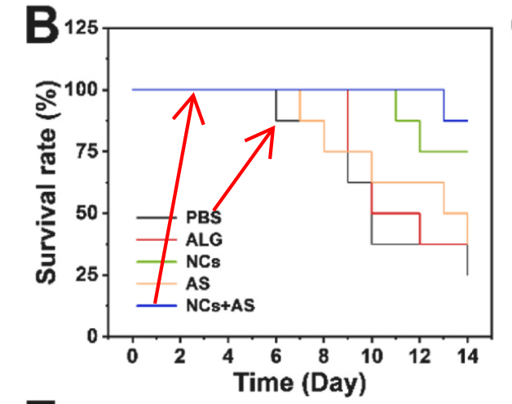

**#4 在第7天和第10天，NC组和NC+AS组的肿瘤显示出显著的坏死和皮肤溃疡。然而，根据生存曲线，没有小鼠被安乐死，这明显违反了动物福利标准。**

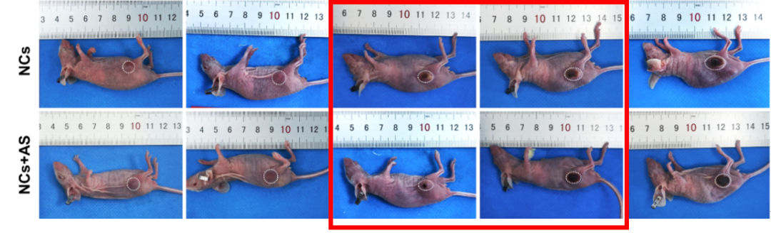

**基金支持：**

* 中国国家自然科学基金（编号：52202343、82372552）
* 安徽医科大学基础与临床合作研究与推广计划（2021xkjT028）
* 安徽省转化医学研究院研究基金（2022zhyx-C01）
* 安徽省高校自然科学研究重点项目优秀青年基金（2023AH030060）
* 安徽省卫生健康委员会科研项目（AHWJ 2022a012）

**参考信息：**

https://pubpeer.com/publications/B3DE0A9F8630505D42DD645921140E#1

https://pubmed.ncbi.nlm.nih.gov/38943822/